关于鼓式制动器拆解与更换公告

为积极响应质监总局的要求，关于鼓式制动器顶杆的拆解和更换，我司作如下公告，登岛、西子、欣达主机详情请参照对应主机厂家的官网，如遇到无法解决的问题，请致电我司电话021-68903898，下面介绍通润鼓式制动器拆解的方法。

上海亨克电梯有限公司

2021.9.27

DZE-12E制动器的拆解与清洗（老结构）

## 适用机型： YJ240B、FYJ245、YJ245D、YJ200

**制动器结构示意图（2011年以前产品）**

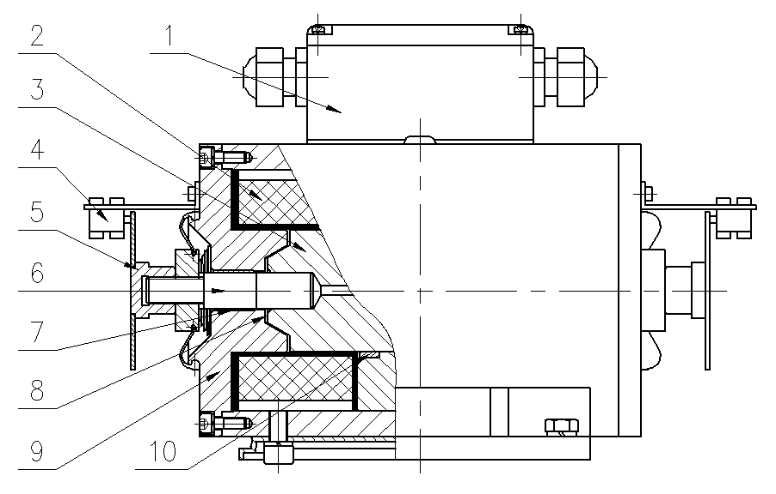

|  |  |  |  |
| --- | --- | --- | --- |
| 序号 | 名称 | 序号 | 名称 |
| 1 | 接线盒 | 6 | 导向轴 |
| 2 | 线圈组件 | 7 | 滑动轴承 |
| 3 | 动铁芯 | 8 | 减震垫 |
| 4 | 微动开关 | 9 | 静铁芯 |
| 5 | 撞帽 | 10 | 隔圈 |

动铁芯灵活性检查：轴向推动动铁芯的撞帽，如果撞帽复位流畅，说明机械方面没有问题，不需要拆解维护； 若无法复位或者在2秒内不能完全复位，则需要对制动器进行拆解维护，清理动静铁芯。

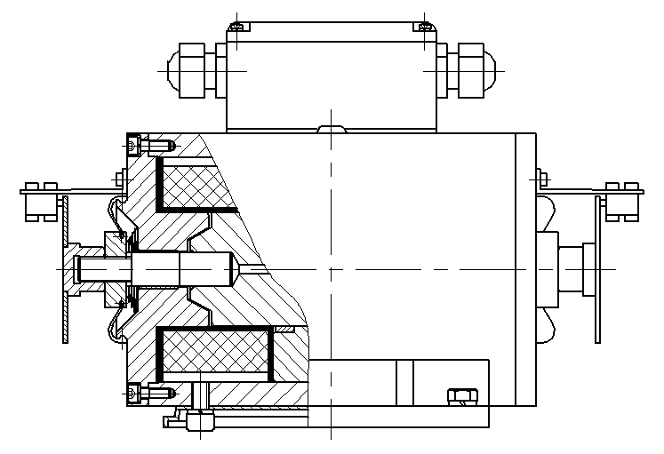

**轴向推动撞帽**

**轴向推动撞帽**

### 制动器的分解及维护：

**▅ 进行制动器拆解前，必将空载轿厢慢车开至井道顶部，且将对重放到缓冲器上，不得移动，否则可能发生溜车事故。**

**▅ 只有经过正确培训和指导的维保人员才能进行该操作。**

1. 用十字螺丝刀松开螺钉和垫圈，拆下微动开关组件（两端）。



微动开关

螺钉

1. 用内六角扳手（4mm）松开螺钉M5×15。

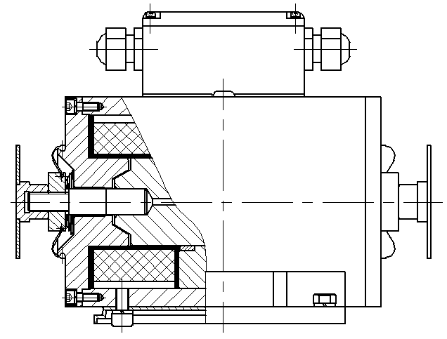

螺钉M5×15

1. 用一字螺丝刀撬出胶皮盖。

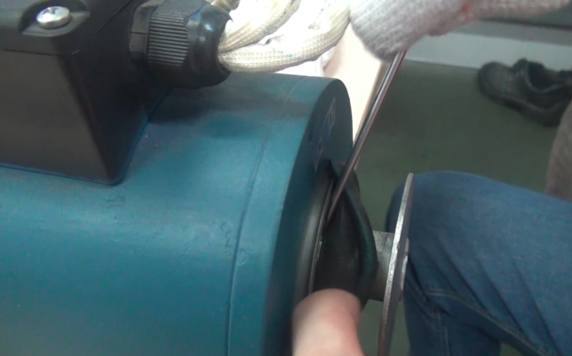

1. 用钢皮尺测量定位螺母端面到静铁芯端面距离（约为10～12mm）并记录。

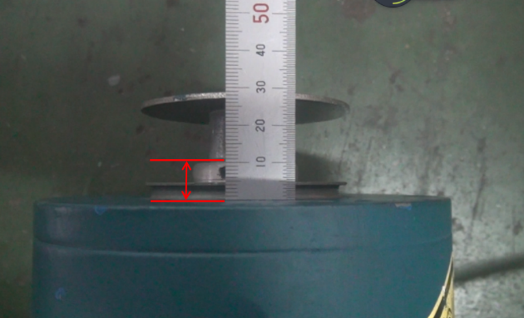

1. 用开口扳手（22mm）、一字螺丝刀和铁锤拧松定位螺母。

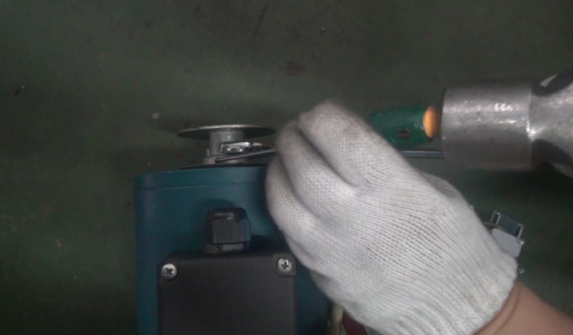

1. 在制动器静铁芯凹槽处装上专用拆卸工装，用内六角扳手（10mm）紧固。

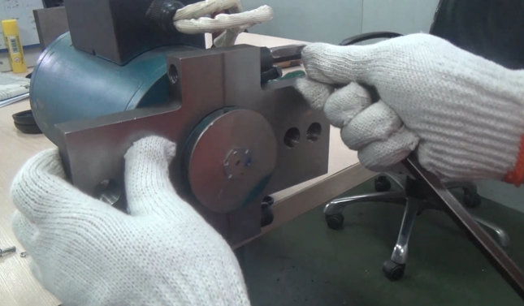

专用拆卸工装

1. 在制动器螺孔处拧入两件螺钉M5×20。

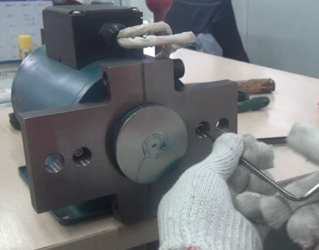

螺钉M5×20

1. 拧入两件螺栓M12，顶出动静铁芯组件。

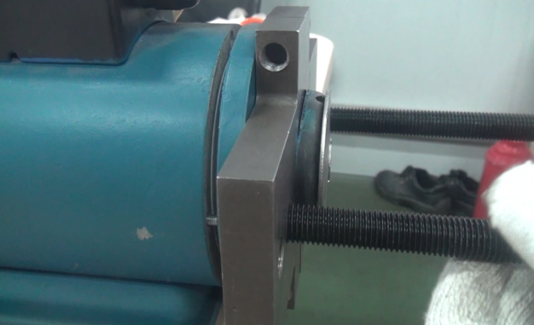

螺栓M12

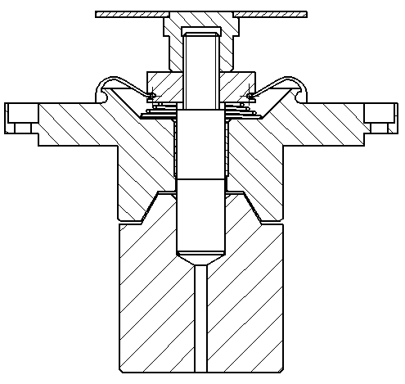

动静铁芯组件

1. 用开口扳手（22mm）松开撞帽；拆下定位螺母和弹簧；将静铁芯从导向轴上取出，注意保管好动静铁芯之间的减震垫。

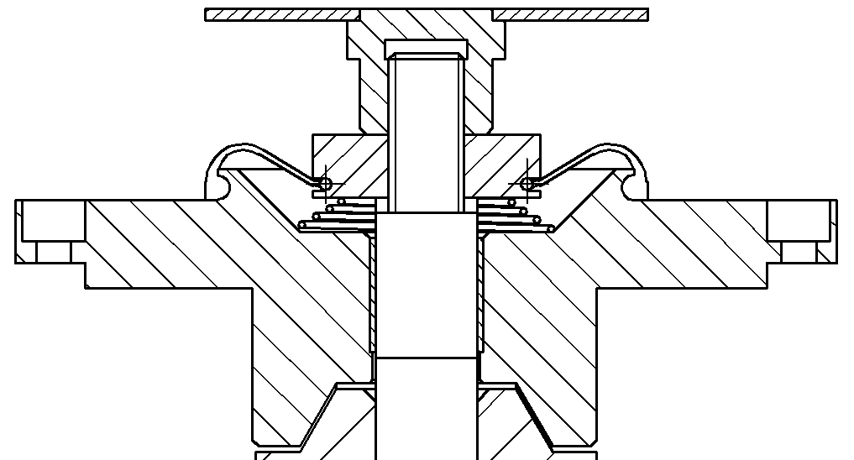

胶皮盖

弹簧

定位螺母

静铁芯

减震垫

撞帽

导向轴

1. 确认制动器内部质量，并清洁。

|  |  |  |
| --- | --- | --- |
| 零部件 | 检查项目 | 处理方法 |
| 隔圈 | 隔圈处是否有锈蚀粉尘及磨损痕迹 | 1.用抹布擦净粉尘  2.如磨损严重，并严重影响动铁芯动作，建议联系生产厂商直接更换 |
| 线圈组件 | 内腔处是否有油污和粉尘 | 1.用抹布擦净  2.用砂纸打磨 |
| 动铁芯组件（动铁芯） | 动铁芯外表面是否有油污和锈蚀粉尘及锈蚀痕迹 | 1.用抹布擦净  2.用细砂纸（600目以上）打磨  3.表面均匀涂一层二硫化钼润滑脂，不得流挂(建议有条件可以执行该步骤）  4.生锈一半以下做打磨处理，一半以上做更换处理 |
| 动铁芯端面是否有油污、锈蚀和凹坑（与松闸杆接触一侧的端面） | 1.用抹布擦净  2.用砂纸打磨  3.表面均匀涂一层二硫化钼润滑脂，不得流挂(建议有条件可以执行该步骤）  4.如凹坑深度大于1mm，应立即更换电磁铁组件 |
| 使用卡尺测量动铁芯直径 | 磨损变化量超过0.5mm时（离端面25mm范围内，如图示），应更换电磁铁组件 |
| 动铁芯组件（导向轴） | 导向轴外表面是否有油污和锈蚀粉尘及锈蚀痕迹 | 1.用抹布擦净  2.用细砂纸（600目以上）打磨  3.表面均匀涂一层二硫化钼润滑脂，不得流挂(建议有条件可以执行该步骤）  4.生锈一半以下做打磨处理，一半以上做更换处理 |
| 使用卡尺测量导向轴直径 | 磨损变化量超过0.5mm（23mm范围内，如图示）时，应更换电磁铁组件 |
| 滑动轴承 | 滑动轴承内孔是否有锈蚀粉尘及磨损痕迹 | 1.用抹布擦净粉尘  2.如磨损严重，并严重影响动铁芯动作，建议直接更换静铁芯 |
| 减震垫 | 减震垫是否变形或者破损严重 | 更换 |

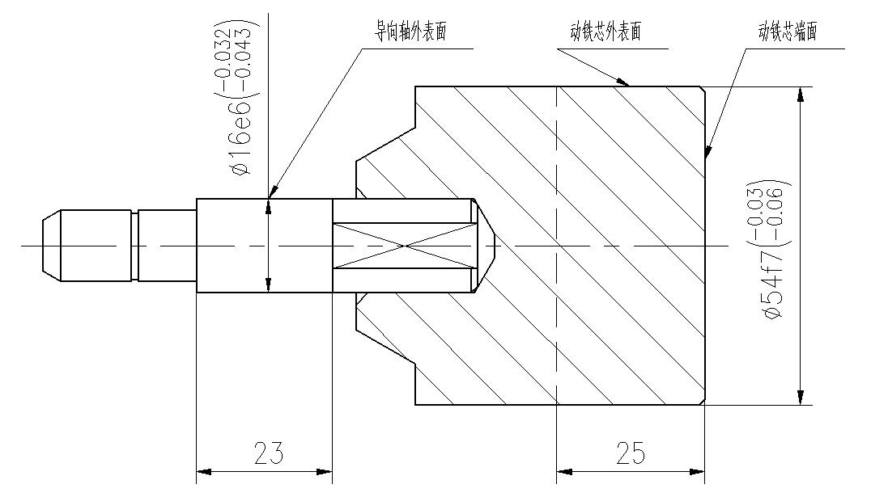

### 制动器组装：

1. 按原样复原动静铁芯组件，确保活动灵活；复原弹簧；在导向轴处涂适量天山1222螺纹胶，根据拆卸前钢皮尺测量距离（约为10～12mm）复原定位螺母。

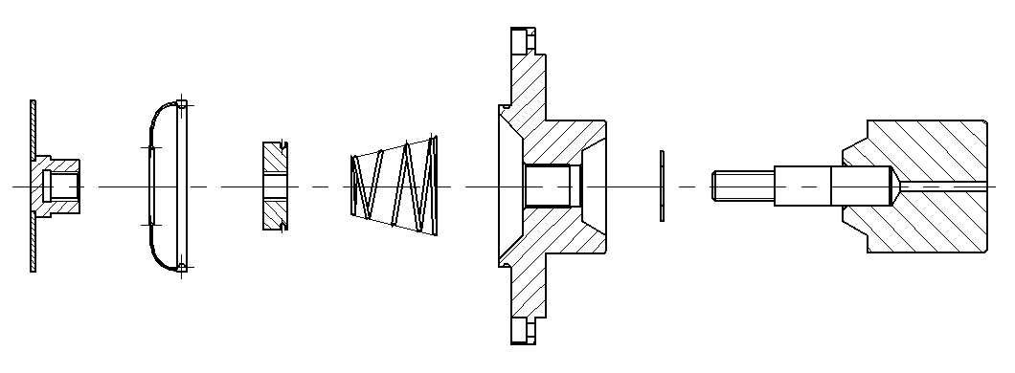

动铁芯

减震垫

弹簧

静铁芯

定位螺母

撞帽

胶皮盖

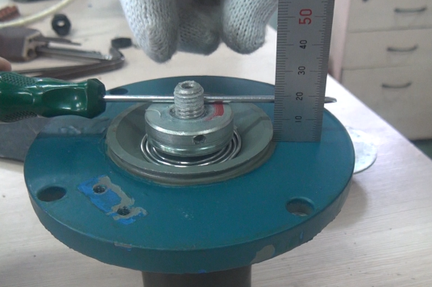

1. 按原样复原胶皮盖，注意不要少装零件。

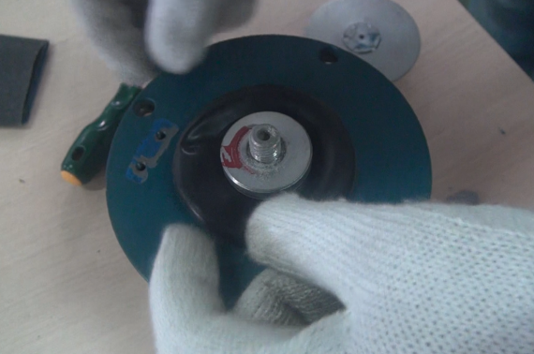

1. 在导向轴处涂适量天山1222螺纹胶，拧入撞帽。

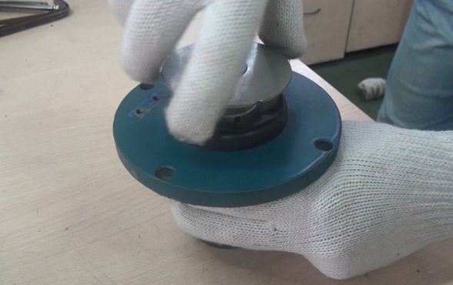

1. 用一字螺丝刀、开口扳手（22mm）和铁锤锁紧撞帽和定位螺母，复检定位螺母端面到静铁芯端面距离。



1. 将动静铁芯组件装回制动器（微动开关孔位朝上），用内六角扳手（4mm）紧固四件螺钉M5。

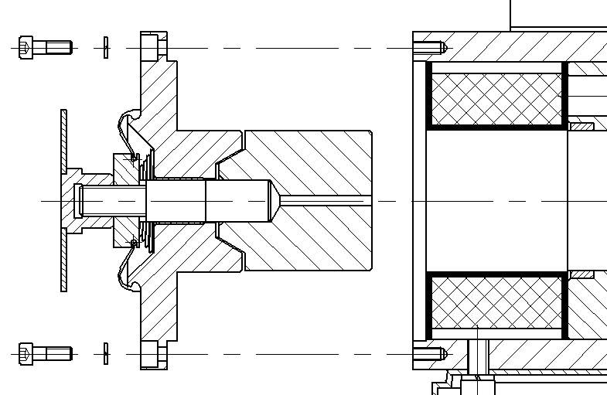

螺钉M5×15

垫圈5

微动开关安装孔

1. 将微动开关组件装到制动器两端，用十字螺丝刀紧固螺钉和垫圈。



微动开关

螺钉

1. 按上述步骤清洁另一侧的动铁芯与静铁芯组件（**注意两侧的动铁芯与静铁芯组件不可混装**）。
2. 清洁完毕后，参照有齿轮制动系统维护与保养操作指导书进行调整。制动器接通和断开电源，检查：制动器动作灵活，微动开关正常工作。如果制动器还是不能灵活动作，则应联系生产厂商直接更换制动器。